2005-2006年九年级物理综合复习(了解与探究电路一)

一．填空题
1. 自然界中只存在两种电荷： 和 电荷。它们间的相互作用是同种电荷互相 ，异种电荷互相 。有A、B、C三个带电小球，若A吸引B，B排斥C，若C带正电，则A的带 电。
2. 在电路中电荷发生定向移动形成电流，科学家规定 电荷定向移动的方向为电流方向。当电视显象管工作时，从阴极K发出电子流射向A极板，则射线管内的电流方向从 极板流向_______极板。
3. 一节干电池电压 _____伏特，一节蓄电池电压是______伏特,照明电路电压是_____伏特，一台复读机的工作电压为6V，可用 节的干电池或用 节蓄电池串联来为它工作，大量事实表明：对人体的安全电压不高于 V。
4. 电线芯用金属来做，是因为金属是 ，容易 ，外面包上一层橡皮或塑料，是因为这些材料是 ，能够防止 和触电。
5. 给蓄电池充电，是将 能转化为 。电源是提供电压的装置，而电压是使自由电荷发生 ，形成 的原因。
6. 加在20Ω电阻两端6V电压, 1min通过这个电阻的电量是 C。
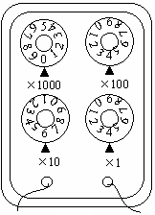
7. 某滑动变阻器上标有：30Ω表示： ，0.5A表示： 。如图1所示，该
图1
电阻箱接入电路中的电阻值为 Ω。
8. 10Ω和15Ω的两个电阻，将它们串联后的总电阻是 Ω,
将它们并联后的总电阻是 Ω。
9. 一段铝导线被均匀拉长后，它的电阻 （填“变小”
“变大”或“不变”）这是因为它的 变大，而且同时
变小的缘故。
10. 欧姆定律可以用公式表示为 ，某导体连接在10V
电压下时，通过导体的电流为0.4A，导体的电阻是 Ω，要使导
体中的电流减小到0.2A，导体两端的电压应该为 V，若导体两
端不加电压时，导体中的电流为 A，导体的电阻为 Ω。
11．在图2中 ○，填入电压表和电流表的符号，并标明它们的
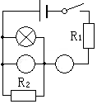
“＋”和“－”接线柱。
图2
12. 节日的小彩灯由22个小灯泡串联组成,电源插头处
的电流为220mA,则经过第11个小灯的电流为________A.
得出这个结论的依据是________________________________。
13. 甲、乙两根粗细相同的镍铬合金线串联在电路中，甲比乙长，
则$R_{¼⋅}$_____$R_{\text{ÒÒ}}$；通过它们的电流$I_{¼⋅}$_____$I_{\text{ÒÒ}}$；它们两端的电压
$U_{¼⋅}$______$U_{\text{ÒÒ}}$。(填“>”“<”或“=”)
14. 电阻$R_{1}=2\text{Å·£}¬R_{2}=4\text{Å·}$，将它们串联在一个电源上，通过它们的电流$I_{1}\text{£º}I_{2}=$
______；它们两端的电压$U_{1}\text{£º}U_{2}=$______。若将它们并联在一个电源上，通过它们的电流$I_{1}\text{£º}I_{2}=$________；它们两端的电压$U_{1}\text{£º}U_{2}=$__________。
15. 电阻$R_{1}=5\text{Å·£}¬R_{2}=\text{10}\text{Å·}$，串联后接在9V的电源上，通过电阻$R_{1}$的电流是______A，$R_{2}$两端的电压是________V。
16. 有一只小灯泡，它正常发光时灯丝的电阻是6Ω，正常工作时电压为3V。如果我们只有电压为4.5V的电源，要使该小灯泡正常工作，需_____联一个电阻值为_____Ω的电阻才行。
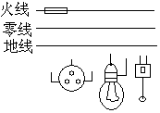
17．如图3是家庭电路中的一部分电路，请把熔丝和插座、
图3图5
开关和电灯正确地接入电路。

二．选择题
（ ）1．在通常情况下,下列各组物质中全是导体的是
A.人体,石油 B. 空气,海水 C.铝块, 纯净水 D.果汗饮料,铜笔芯
（ ）2．一个电路中有两个阻值相同的灯泡,用电压表测量时发现每个灯泡两端的电压都相同,则这两个用电器
A．可能串联,也可能是并联 B．一定是并联 C．一定是串联 D．无法确定
（ ）3．原来室内的电灯均正常发,当把台灯的插头插入插座时，室内电灯全部熄火，保险丝熔断。发生这一现象的原因可能是
A．台灯的功率太大 B．台灯插头处短路 C．插座处短路 D．台灯的灯丝断了
（ ）4．关于安全用电，下列说法中错误的是
A．家用电器的金属外壳必须接地，否则会有触电的危险
B．使用测电笔时，手指不能碰到笔尾金属帽，以免触电
C．有人在家庭电路中不小心触电，首先要切断电源或用干木棍等绝缘体拨开电线
D．保险丝熔断后，千万不能用钢丝或铁丝代替保险丝
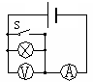
（ ）5．两个电阻相等的导体，串联接到电压为6V的电路中，电路中的电流为0．2A，则每个导体的电阻为 A．30Ω B．15Ω C．60Ω D．12Ω
图4
（ ）6．某同学误将开关S接成如图4所示的电路，一旦闭
合开关S，那么
A．电流表被烧坏 B．灯泡被烧坏v
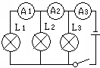
C．电压表被烧坏 D．不会发生事故
图5
（ ）7．如图5所示的电路中，当开关闭合后，三个电流表
的示数分别为I₁、I₂、I₃，则它们的关系是
A．I₁=I₂=I₃ B．I₁<I₂<I₃ C．I₁>I₂>I₃ D．I₁－I₂=I₃
（ ）8．一个1kΩ的电阻和一个1Ω的电阻并联后的等效电阻为
A．大于1kΩ B．小于1Ω C．小于1kΩ大于999Ω D．小于999Ω大于1Ω
（ ）9．运汽油的汽车都有一条铁链子拖地，它的作用是
A．发出声响，让路人注意 B．作为运油车的统一标志 C．通过它向空气和大地散热
D．通过与地相连的铁链将汽油和铁罐因摩擦起电所带的电荷导入大地，从而避免危害发生

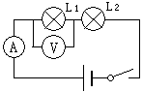
（ ）10．如图6电路，闭合开关，两灯均发光，电压表和
图6
电流表均有读数，后来两灯突然熄灭，这时伏特计和安培计读数均
为零，则故障可能是

A．安培表损坏 B．灯L₁断路 C．灯L₂断路 D．灯L₂短路
（ ）11．有关用电知识的书中，列出了白炽灯泡的常见故障
与检修方法，其中一项故障现象如下表：从电路来看，上述故障现象可能的原因可以概括成一个原因，这个原因是
故障现象 | 可能原因 | 检修方法
灯泡不亮 | 1．灯泡灯丝断了 | 换新灯泡
灯泡不亮 | 2．灯头内的电线断了 | 换新线并接好
灯泡不亮 | 3．接线接触不良 | 检查加固
A.并联接成了串联
B.电路出现了开路
C.电路出现了短路
D.串联接成了并联
（ ）12．如图7所示电路中，电源电压保持不变，滑动变阻器的滑片P向下滑动时，电压表与电流表的示数U与I将
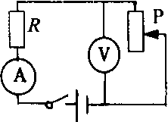
A．I增大，U减小 B．I减小，U减小
图7
C．I减小，U增大 D．I增大，U增大v

三．实验与作图题
1. 将图8所示的元件连成电路，要求L₁、L₂串联，
并在右边画出对应的电路图。将图9中所给元件组成一个
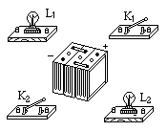
并联电路，要求K₁ 控制L₁，K₂控制两个灯泡，元件不许移动，并在右边画出对应的电路图。（连线不许交叉）
图9图11
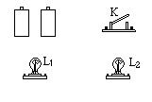
图8

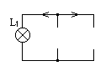
图10图12

2. 根据图10中标明的电流方向，分别将电池组和电灯L₂的
符号填入电路。
3. 某中学物理课外兴趣小组的同学想探究影响导体电阻大小的因素，他们想到出电影院时门越窄，通道越长则人流越难通过，由此猜想导体电阻的大小可能与导体的长度和横截面积有关，于是他们找来了同种材料制成的各种长度和横截面积的金属丝，并设计了下图11甲所示的电路。
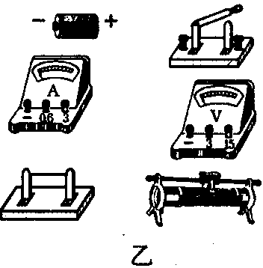
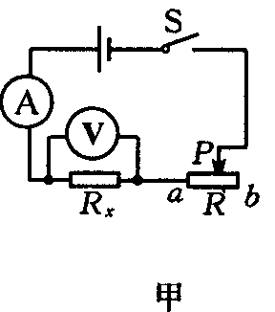
（1）连接电路时，开关S应处
图11
于_______状态(选填“断开”或
“闭合”)。闭合开关前滑动变阻
器的滑片P应置于______________。
（2）请你根据电路图，在上
图11乙中用笔画线代替导线连接
好实物电路。
（3）经过测量，他们得到了下表所示的数据：
序号  物理量 | 1 | 2 | 3 | 4 | 5 | 6 | 7 | 8 | 9 | ……
长度L／m | 2.0 | 4.0 | 6.0 | 2.0 | 4.0 | 6.0 | 2.0 | 4.0 | 6.0 | ……
横截面积S/mm² | 1.0 | 1.0 | 1.0 | 2.0 | 2.0 | 2.0 | 4.0 | 4.0 | 4.0 | ……
电阻R/Ω | 2.0 | 4.0 | 6.0 | 1.0 | 2.0 | 3.0 | 0.5 | 1.0 | 1.5 | ……
比较表中的第l、2、3组数据，你能得到的结论是：_______________________________；分析表中数据，你还能得到的结论是__________________________________________。
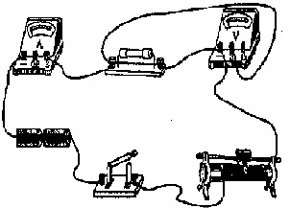
4．小明和小亮手中都拿着一截电炉丝，小明说：“可能我这截电炉丝的电阻较大，因为它比较长。”小亮说：“也可能我这截电炉丝的电阻较大，因为它比较细．”他们决定通过实验来测量各自电炉丝电阻的大小。(估计两截电炉丝的电阻都不超过10Ω)
图12

（1）小明连接的实验电路如图12所示，经检查发
现有两处错误，请你将这两处错误写出采：
（a）_______________；（b）_________________。
（2）小明改正了电路中的错误，开始实验。闭合
开关后，观察到电流表和电压表的示数如图13所示。
于是，小明就根据测得的这一组数据算出了他拿的电
炉丝的电阻为________Ω。
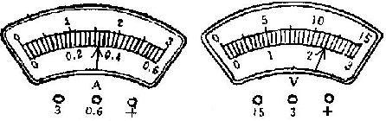
（3）小亮在实验中正确连接电路后，
图13图14
先测得四组数据并通过求平均值的办法算
出他拿的电炉丝的阻值为7．8Ω，你认为
_______的测量结果更可靠。
5．我们已进行过“科学探究；欧姆定律”。
（1）请你在右边方框画出该实验的电路图。
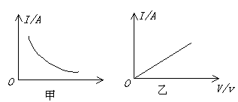
R/Ω
图14图15

（2）①由于电路中电流的大小受多种因素的影响，所以我们在探究某一因素变化对电流的影响时，必须保持其它因素不变，即采用了 法。
②图14是某实验小组在探究过程中，根据实验数据绘制的图像，其中表示电压不变时，电流随电阻变化的图像是 图；表示电阻不变时，电流随电压变化的图像是 。(选填“甲”或“乙”)
（3）在探究过程中，使用滑动变阻器的目的是 和 。
（4）实验的结论是.① 。
② 。

四．计算题
1. 一只电流表，在指针指到最大值0.6A时，它的两端电压为75mV，电流表的电阻是多少Ω？当指针指到0.4A时，电流表两端的电压是多少V？

2. 如图15所示，R₂＝10Ω，开关S断开时电流表的示数为0.3A，开关S闭合时，电流表的示数为0.5A。求：（1）电源电压；（2）R₁的阻值。
A
S
R₁
R₂
图15

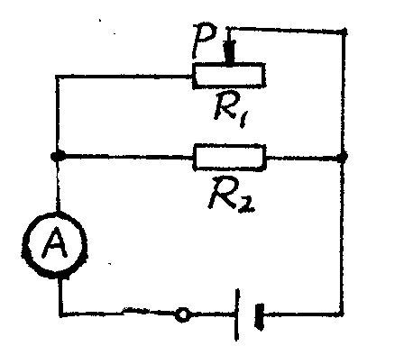
3．如图16所示，电源电压不变，电流表使用的量程为0～３Ａ，电阻R₂=10Ω，当开关S闭合，滑动变阻器连入电路的阻值为5Ω时，电流表的读数为1.5A。
图16
求：滑动变阻器允许接入电路的最小阻值。

